求职者及招聘单位参会流程
一、参会方式
1、求职者参会方式
求职者通过登录内蒙古自治区招聘会云服务平台（http://zph.nmrc.com.cn/）建议用该网址直接登录或手机扫下方二维码登录），点击“个人登录/注册”按钮进行注册，注册后可将自己的履历登记在网络招聘会平台上，也可将自己的简历投递给用人单位。平台上可以了解全部参会企业及招聘岗位信息，如需进一步了解企业详细信息，可通过视频直接与企业进行沟通或面试。

2、储备见习单位参会方式
参会企业通过登录内蒙古自治区招聘会云服务平台（http://zph.nmrc.com.cn/）用该网址直接登录，（或手机扫下方二维码登录），点击 “单位登录/注册”按钮进行注册、填写并提交相关资料，工作人员将在一个工作日内进行审核并通过。企业通过审核之后即可发布岗位信息并获取求职者简历，也可在平台上主动浏览求职者信息与求职者进行视频沟通。单位咨询电话：0476-8364466。
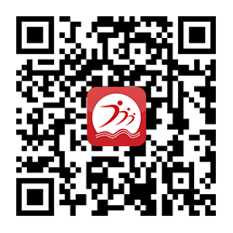
二、单位发布招聘信息流程
登录地址：http://zph.nmrc.com.cn/
1、新单位注册：
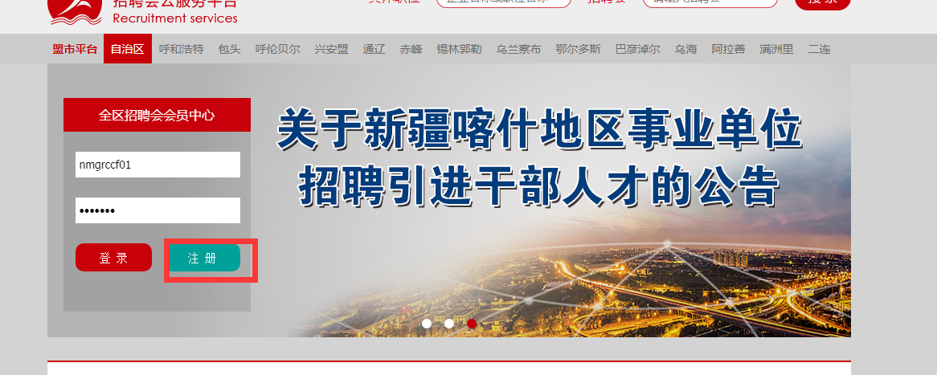

- 正常登录系统，完善单位信息后，在首页点击赤峰找到“2022年度赤峰市人才储备就业见习招募大会”进行企业订展。
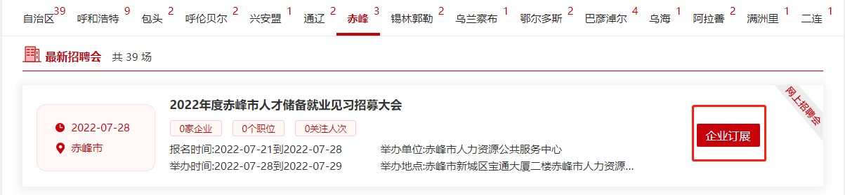
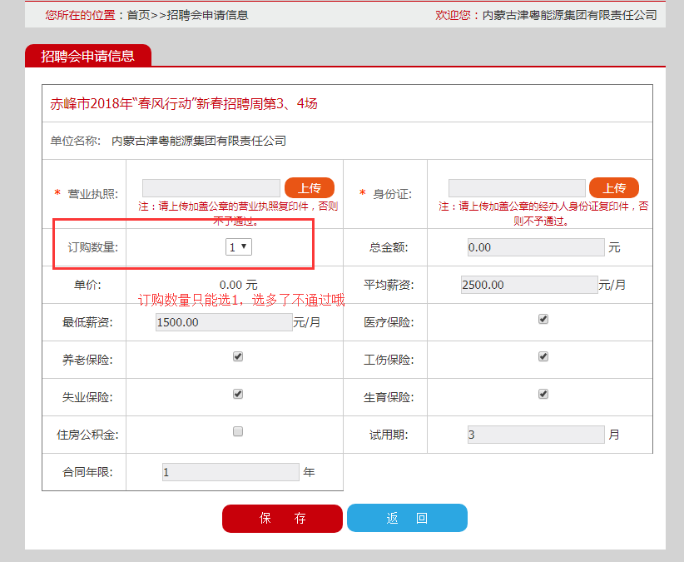
订购数量只能选1，不能选多！
3、报名后等待审核，只要审核通过了，企业可以自行发布招聘信息了。
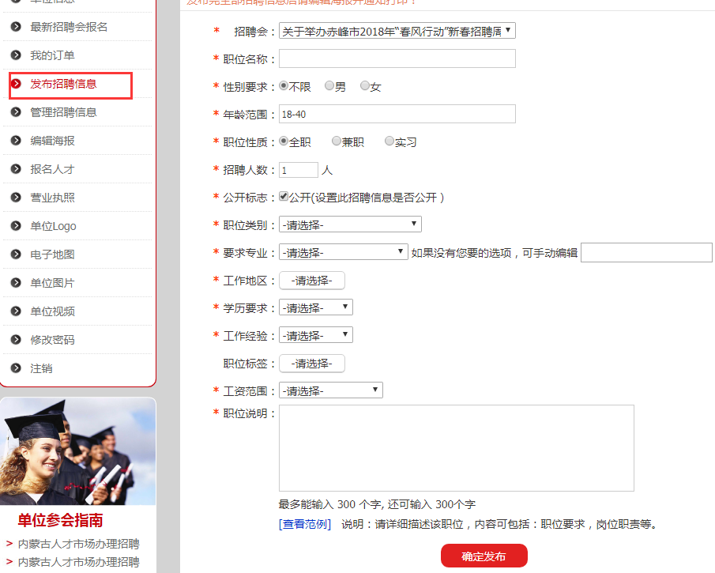
也可以从上一期招聘会信息中可以复制信息，
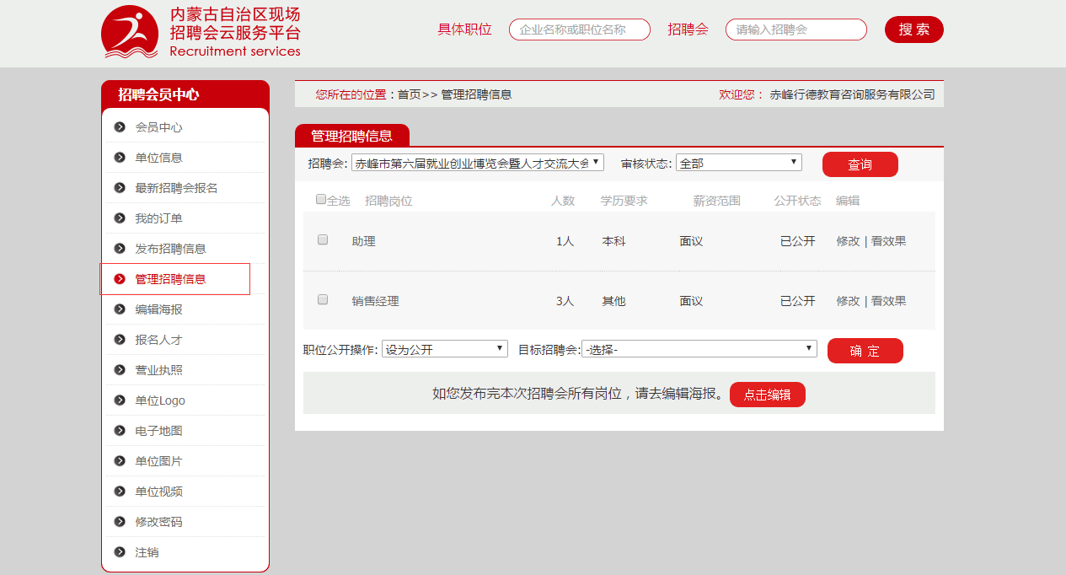
如果发布原来有的招聘信息，请点击管理招聘信息
5、系统会显示上一期招聘会你们发布过的职位信息，你可以从这里选择需要继续招聘的岗位信息。
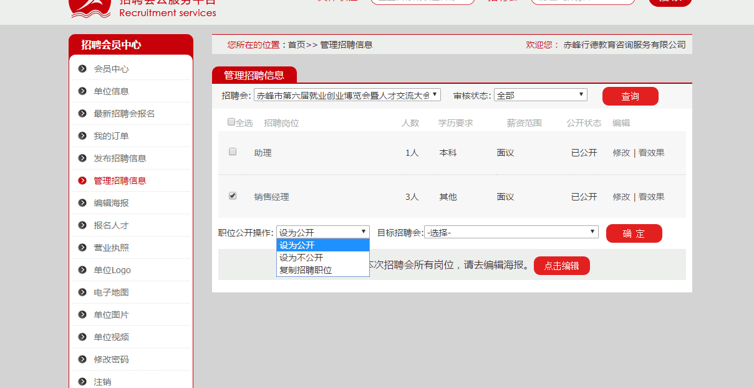
6、选择需要重新发布的职位信息后下拉菜单中选择复制招聘职位
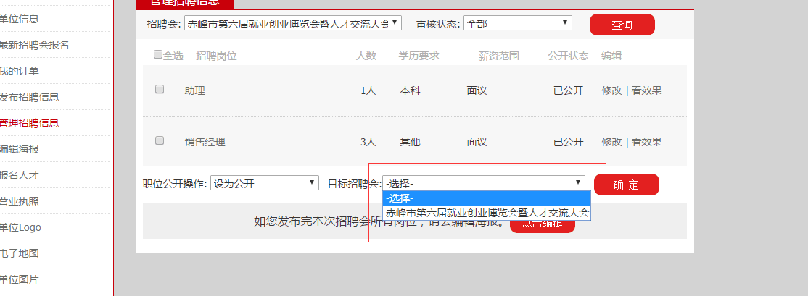
7、选择目标招聘会后确定，你的职位信息就发布成功了。
8、如果新发布信息，请点击发布招聘信息
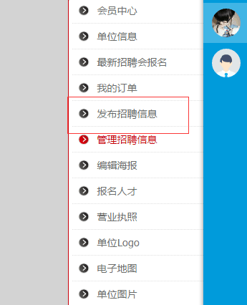
- 单位选择展位流程
1、维护招聘岗位信息后，点击会员中心

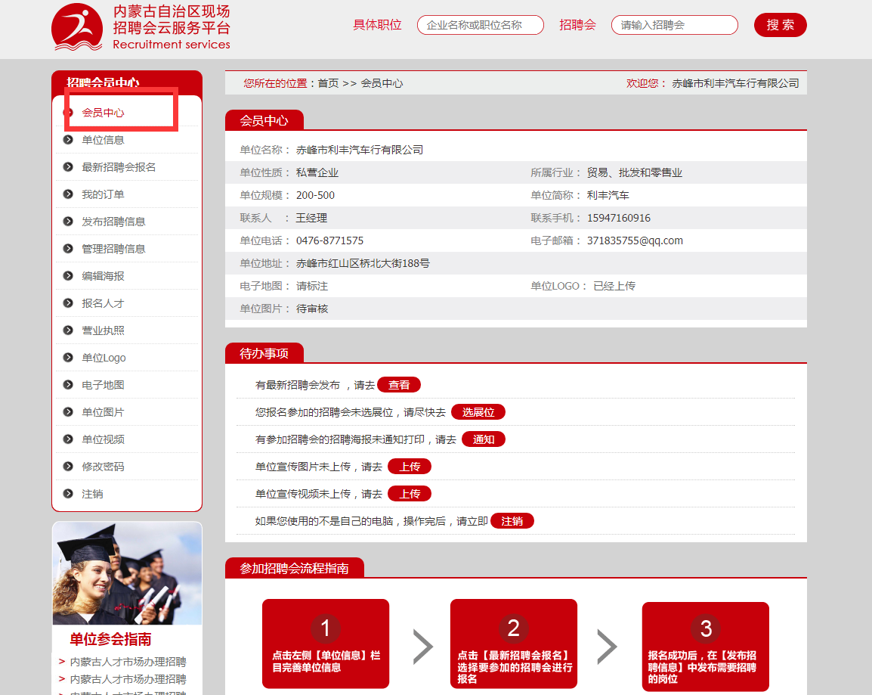

2、点击选展位
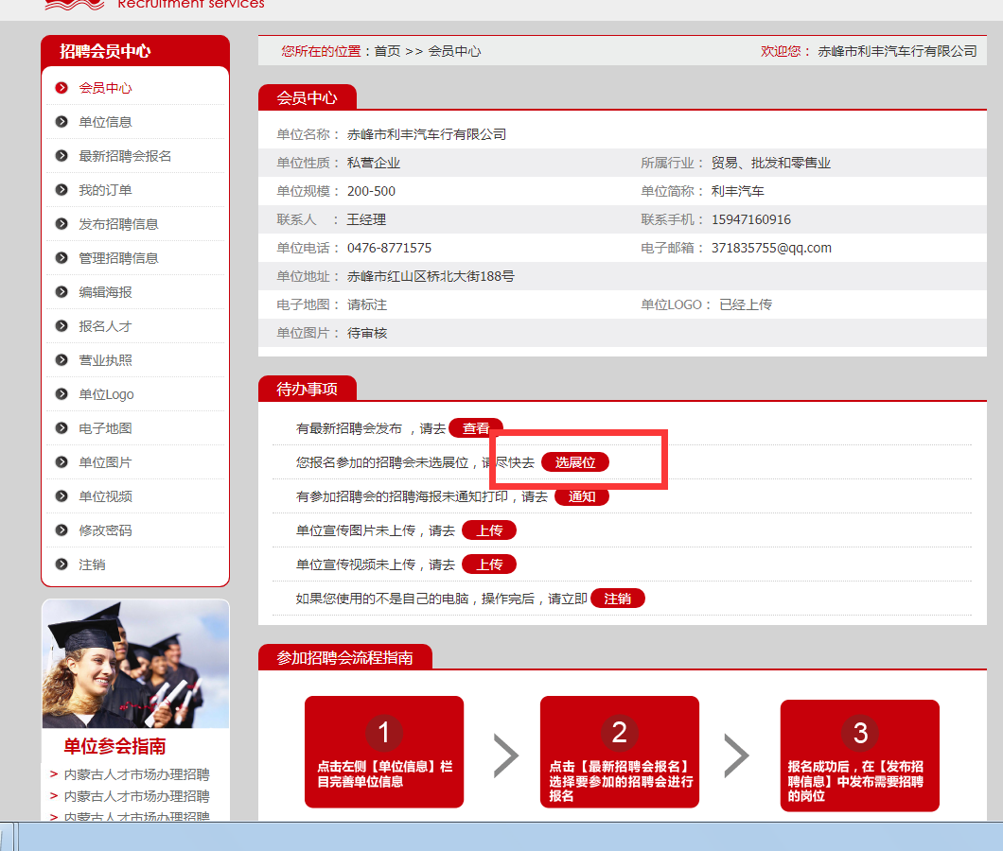
3、选择对应的招聘会（一般都是最上面的招聘会，大家核对好招聘会场次），点击选展位（下图）
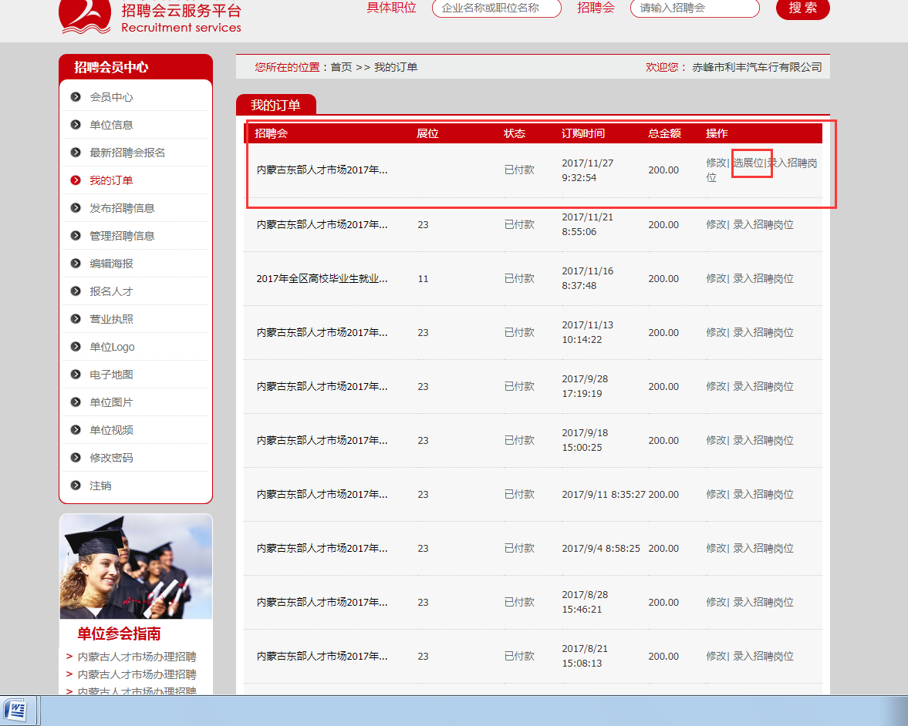
4、选择对应的展位（选中展位后展位号码后方方块显示√）
